Лабораторная работа №2

Тема: Числовые характеристики дискретной случайной величины.

Цель работы: получить навыки построения кривой закона распределения дискретной

случайной величины, вычисления математического ожидания, дисперсии случайной

величины средствами табличного редактора.

Отчет по лабораторной работе №2.

Задание №1.

Постановка задачи: 1. Известны законы распределения вероятности попадания в мишень для двух стрелков Х и Y (см. таблицу). Из таблицы видно, что вероятность попадания в 10 (центр мишени) для первого стрелка выше, чем для второго, но и вероятность того, что первый стрелок промажет так же выше. Определите какой из двух стрелков стреляет лучше. Для этого постойте многоугольник распределения вероятностей, найдите математическое ожидание и среднее квадратичное отклонение.

Математическая модель:

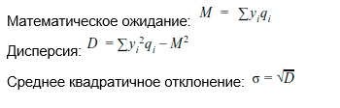

Таблица в Excel:

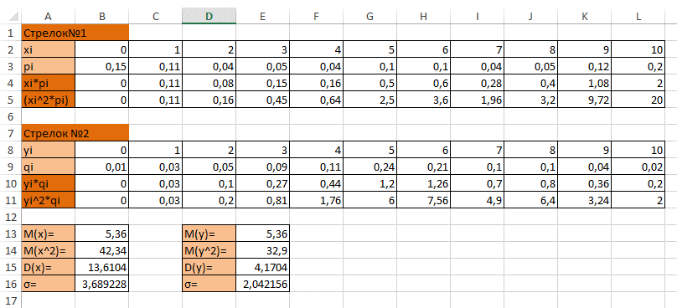

Задание №2.

Постановка задачи: В лотерее разыгрывается: автомобиль стоимостью 5000 ден. ед., 4 телевизора

стоимостью 250 ден. ед., 5 видеомагнитофонов стоимостью 200 ден. ед. Всего продается

1000 билетов. Вычислить математическое ожидание случайной величины X – средний выигрыш на

билет. Определите, какова должна быть стоимость билетов, чтобы устроители лотерее не

остались в проигрыше.

Математическая модель:



Таблица в Excel:

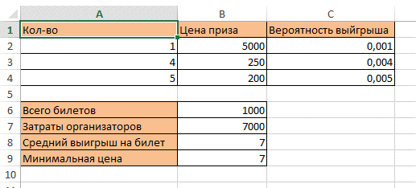

Задание №3.

Постановка задачи: Случайная величина задана следующим рядом распределения (см. таблицу)

Найти математическое ожидание и дисперсию этой величины.

Математическая модель:

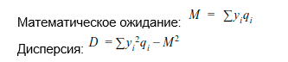

Таблица в Excel:

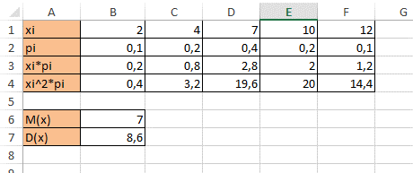

Задание №4.

Постановка задачи: Дан закон распределения дискретной случайной величины X

Найти математическое ожидание, дисперсию этой величины и среднее квадратичное

отклонение.

Математическая модель:

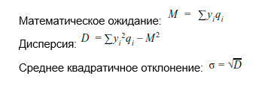

Таблица в Excel:

